SGK İşyeri Sicil Numaraları İle Vergi Kimlik Numaralarının Eşleşmesi
MUHSGK Uygulamasında Sorun Yaşanmaması İçin VKN İle SGK İşyeri Sicil Numaralarının Eşleştirilmesi Gerekmektedir.
ÖZET:
01/01/2020 tarihinde tüm Türkiye’ de başlanılacak olan Muhtasar ve Prim Hizmet Beyannamesi uygulamasının sağlıklı yürüyebilmesi, düzenlenecek beyannamenin hem Gelir İdaresi Başkanlığı’nda hem de SGK’ da kabul görmesi için işverenlere ait vergi kimlik numarası ile bu vergi kimlik numarasına ait işyeri sicil numaralarının doğru ve eşleşmiş olması gerekmektedir. Bu nedenle SGK, e-bildirge sisteminde uyarı niteliğinde bir duyuru yapmıştır. VKN numaraları ile SGK işyeri sicil numaralarının mutlaka kontrol edilerek eşleşme işleminin yapılması gerekmektedir.
VERGİ KİMLİK NUMARASI İLE SGK İŞYERİ SİCİL NUMARALARININ EŞLEŞMESİ UYGULAMASI:
SGK’nın e-bildirge sistemine girdiğimizde karşımıza ”Bilindiği üzere “Muhtasar ve Prim Hizmet Beyannamesinin” ortak alınması ile ilgili, 18.02.2017 tarih ve 29983 sayılı Resmi Gazetede yayınlanan Genel Tebliğin geçici 2’inci maddesi hükmüne göre, pilot uygulama Kırşehir ilinde 01.06.2017 tarihinde; Amasya, Bartın ve Çankırı illerinde ise 01.01.2018 tarihinde başlatılmıştır.
Söz konusu uygulamaya 1/1/2020 tarihinden itibaren (2020/Ocak ayı Muhtasar ve Prim Hizmet Beyannamesi ile birlikte) tüm ülke çapında geçilecek olup, uygulama kapsamında işverenlerimizin belgelerini sağlıklı bir şekilde gönderebilmeleri için Maliye Bakanlığı ile Kurumumuz nezdindeki vergi kimlik numaralarının eşleşmesi ve doğruluğu önem arz etmektedir.
Bu bakımdan “işyerinizin Kurumumuz işyeri tescil sisteminde kayıtlı vergi kimlik numarası aşağıda gösterilmiş olup, kayıtlı vergi kimlik numaranızın hatalı olması durumunda gerekli güncellemelerin yapılabilmesi amacıyla işyerinizin işlem gördüğü sosyal güvenlik il müdürlüğüne/sosyal güvenlik merkezine müracaat etmeniz gerekmektedir.” şeklinde bir duyuru çıkmaktadır.
Buna göre 01/01/2020 tarihinde tüm Türkiye’de başlanılacak olan Muhtasar ve Prim Hizmet Beyannamesi uygulamasının sağlıklı yürüyebilmesi, düzenlenecek beyannamenin hem Gelir İdaresi Başkanlığı’nda hem de SGK’ da kabul görmesi için işverenlere ait vergi kimlik numarası ile bu vergi kimlik numarasına ait işyeri sicil numaralarının doğru ve eşleşmiş olması gerekmektedir. Vergi kimlik numarası ile SGK işyeri sicil numarasının eşleşmemesi, hatalı olması veya doğru olmaması durumunda, Gelir İdaresi Başkanlığı’na gönderilecek MUHSGK’nın, SGK’ya gitmesi dolayısıyla onaylanması mümkün olmayacağından, eşleşme yapılmayan işyerine ait bildirgenin verilmemesi durumu ortaya çıkacaktır. Bu da idari para cezası uygulaması, teşviklerden ve asgari ücret desteğinden yararlanamama gibi sonuçlar doğuracaktır.
Bu sonuçlara maruz kalmamak için, vergi kimlik numaraları ile bu vergi kimlik numaralarına ait SGK işyeri sicil numaralarının kontrol edilmesi, hatalı veya yanlış olanlar varsa bunların mutlaka düzeltilmesi ve doğru numaraların birbiriyle eşleştirilmesi gerekmektedir.

SGK e-Bildirge Duyuru Ekranı

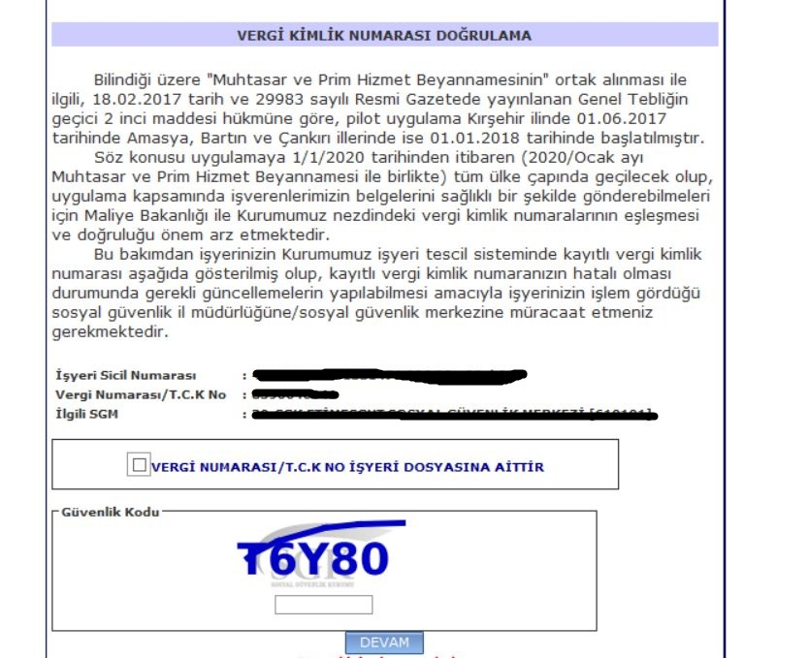
Kaynak: TÜRMOB

